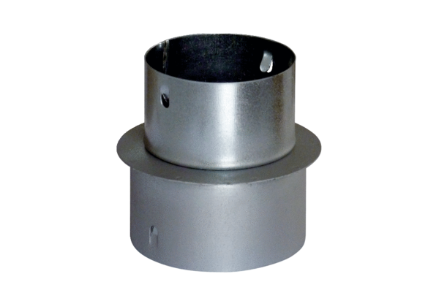Réducteur MF-RZ90/75Unité de conditionnement : 1 pièceGamme: K
Numéro de référence : 0018.0073Fabricant : MAICO

